警惕天上掉下来的“馅饼”
来源：中国证券业协会
“最近国家大力查办电信诈骗案，真是太解气了。”小王边吃着饭边跟坐在旁边的父母聊着。“现在每天接好几个骚扰电话，有时候真让人哭笑不得。”
坐在旁边的老王说，“哎，这电话也不一定全是假的吧，前几天还有投资机构的人打电话给我说，有公司快在新三板精选层挂牌了，还有部分原始股。问我买不买，而且下手晚就来不及了！”
看着老父亲渴望的眼神，小王放下手中的筷子说：“爸，这天上掉馅饼的事儿你也信！一来所谓的‘原始股’，公司多半可能会发给他们的初创员工，很少向不特定人员发行。二来你对这家公司并不了解，甚至不清楚公司到底从事什么行业，销售什么产品，怎么能够贸然投资呢？现在，市场上针对‘原始股’投资的骗局利用的就是有的人渴望挣快钱、一夜暴富的心理，一定要警惕啊。”
“对了，你问他是哪个投资机构了吗？”小王问道。“还真没问。”老王语气中透出一丝失望。
“爸，这股票可不是谁都能卖的。股票承销、经纪（代理买卖）、证券投资咨询等证券业务都是由证监会依法批准设立的证券机构经营的，未经证监会的批准，其他任何机构和个人都不能够经营证券业务。”
老王纳闷地问：“那我怎么知道那个机构合不合法啊？”小王回答道：“现在，合法的证券经营机构名录我们是可以在中国证监会网站(www.csrc.gov.cn)、中国证券业协会网站(www.sac.net.cn)、中国证券投资者保护基金公司网站(www.sipf.com.cn)上查询到的。”
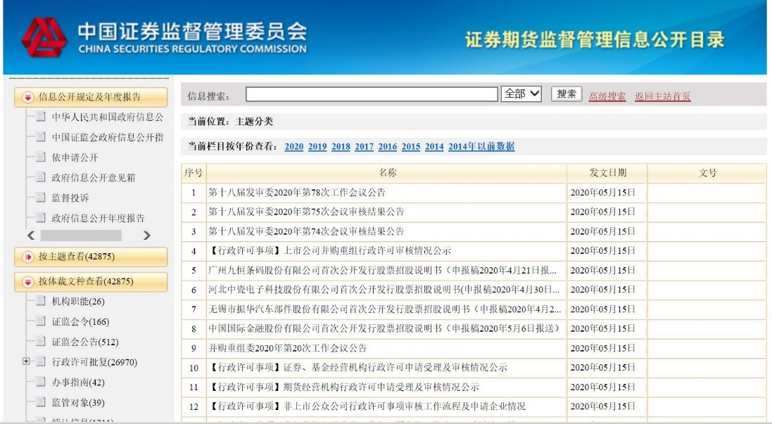
小王继续补充道：“现在新三板挂牌公司的信息都是公开透明的，如果想买卖新三板公司的股票，在投资之前也应该先上全国股转系统官网进行查阅，重点查看挂牌公司的信息披露文件，详细了解公司质地，综合各方信息审慎做出投资决策。千万不要相信外面的小道消息，很多都是由一些不法分子传播的。”
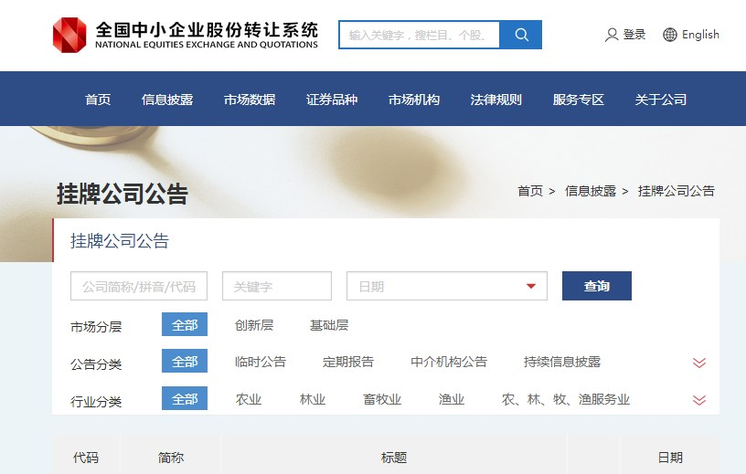
“那新三板的股票应该和A股的股票一样，像我们这样的散户就可以直接到证券公司开户买卖吧？”老王逐渐意识到他对资本市场认识的浅薄。
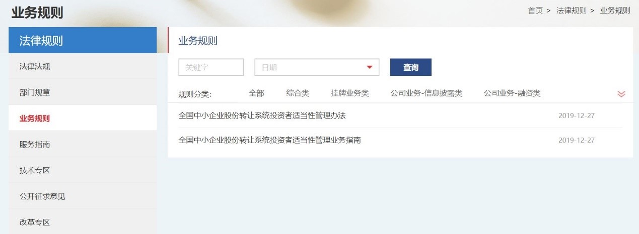
“有些区别，全国股转系统对投资者的参与有适当性条件的限制，如果不符合适当性条件的投资者可以通过集合信托计划、证券投资基金、银行理财产品、证券公司资产管理计划等合法合规的机构或产品间接入市。”
老王听到儿子一番话才恍然大悟，连说非法证券活动害人，自己的证券知识较为缺乏，对不了解的领域最好是经过学习和理性研究之后再去触碰，以免落入不法分子的骗局中。
近年来，新三板市场为众多创新性创业型中小企业提供融资机会，也为投资者开辟了一条崭新的投资渠道。但与此同时，也有不法分子利用“新三板”为幌子，设计各种骗局侵害投资者的合法权益。全国股转系统提醒投资者在投资新三板之前，核实相关机构和个人的合法性，提高自身素质、加强证券知识的学习，警惕投资骗局。

